Asmeninė pagalba asmenims su negalia

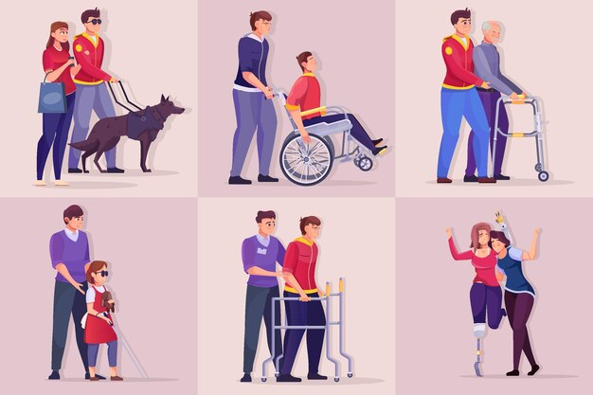
Asmeninis asistentas padeda žmogui su negalia atlikti įvairius darbus,
Bet šių darbų nedaro už jį.
Taip žmogus su negalia gali mokytis pats daryti visokius darbus
Ir gyventi savarankiškai.
Asistento pagalba gali būti teikiama 12 mėnesių.
Jeigu norite gauti paslaugą
Jūs turite:
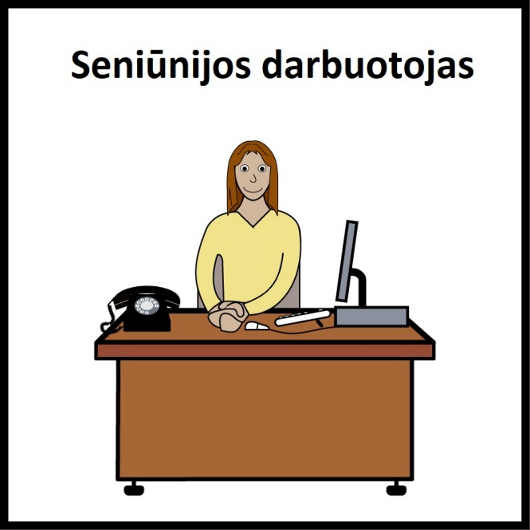
eiti į seniūniją, kurioje gyvenate.
Seniūnijoje dirba žmonės,
kurie galės Jums padėti, pavyzdžiui,
socialiniai darbuotojai.
Kauno mieste yra 11 seniūnijų,
pavyzdžiui:
Dainavos seniūnija,
Eigulių seniūnija.
Seniūnijoje įvertins poreikį ir nustatys, ar galite gauti šią paslaugą.

